【讲基金】明星基金经理系列1：平均年化过20%的四位大神【20200826】

今天我们开始一个讲基金的系列内容，之前很多朋友都让老齐梳理一下，都有哪些明星基金经理，这些经理的产品，都有如何的表现，什么样的风格，今天我们就开始这么一个明星基金经理系列。

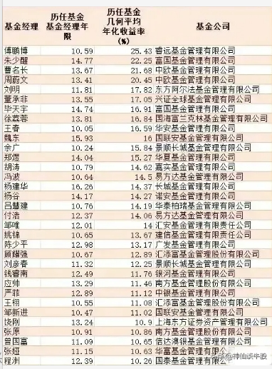

我们先贴出一个表，这些基金经理都是任职时间非常长，且收益很稳定的，也就是说，至少穿越过牛熊，可以信赖的基金经理。他们手下的很多基金，其实我们都讲过，从今天开始我们就再梳理一下。

第一，傅鹏博，任期10年，年化回报超过25%，现在是睿远成长价值的经理，

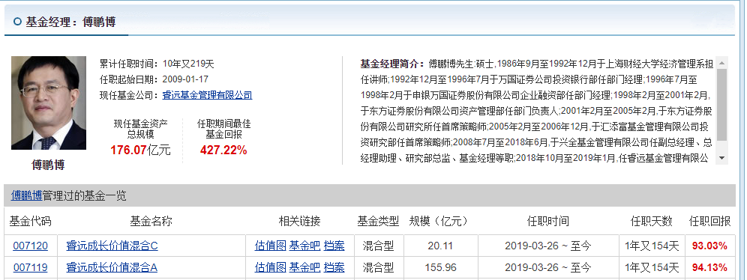

最近一年半的时间，睿远成长价值回报翻倍，业绩表现，在今年3月份之后，开始明显跑赢大盘，但是基本与创业板保持一致，不过傅鹏博的防守，显然比指数更强，每次都基本能跟上创业板的涨幅，而回撤的时候，幅度小于指数。可见傅鹏博确实厉害，去年他以万众瞩目的姿态发行睿远成长，今年依旧能不辜负所望，相当不容易。一般的经理在盛名之下，很难做出业绩。

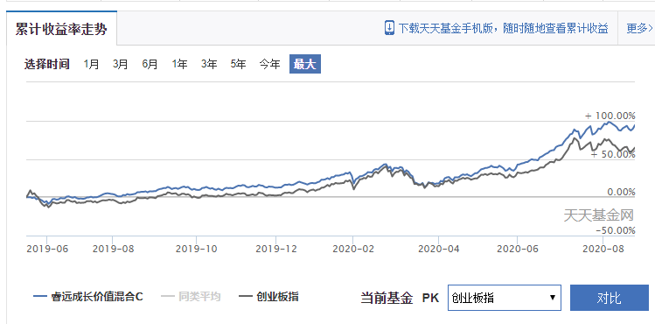

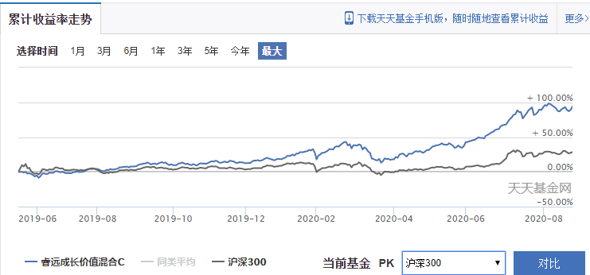

不过最近，这个基金也在一个明显的调整当中，单看最近一个月表现一般，未来一段时间，估计仍然以调整为主，不过他现在目前可以赎回，但是不开放购买，所以我们也买不到。等过一阵，调整一阵，可能规模下来之后，就会开放购买了， 大家可以耐心等待。

第二名富国天惠朱少醒，从业14年，年化回报22%，朱总手下也只有一只基金，就是富国天惠成长混合，这只基金我们之前讲过，15年18倍，相当了得。朱少醒一直就在这只基金当经理，这种现象，在基金行业极其罕见。

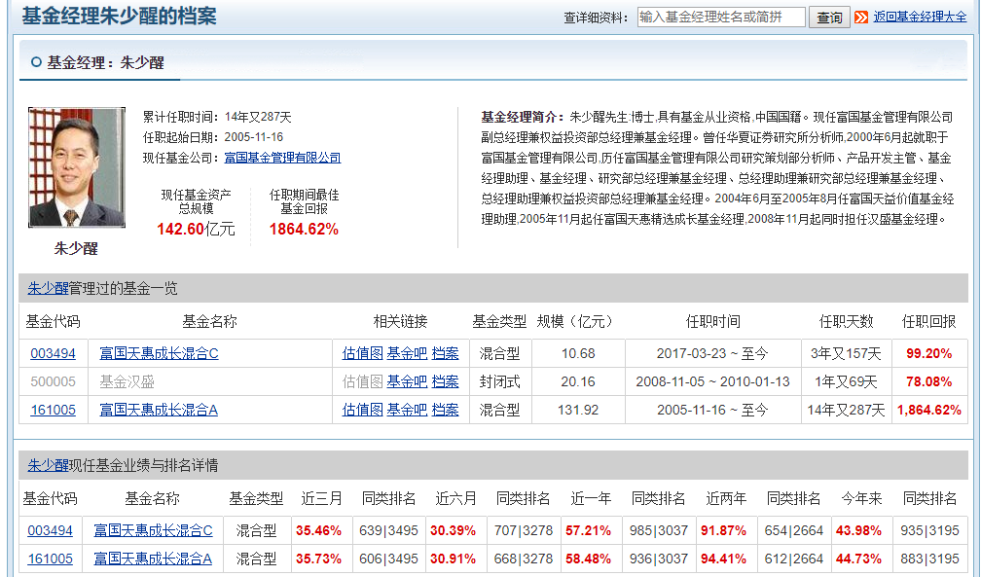

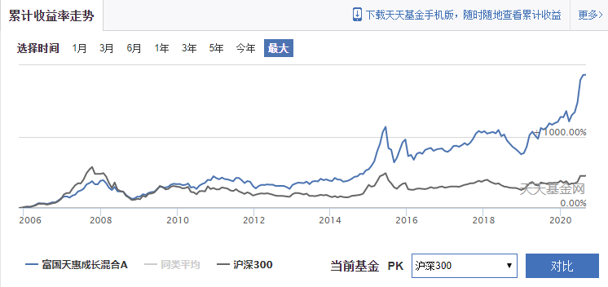

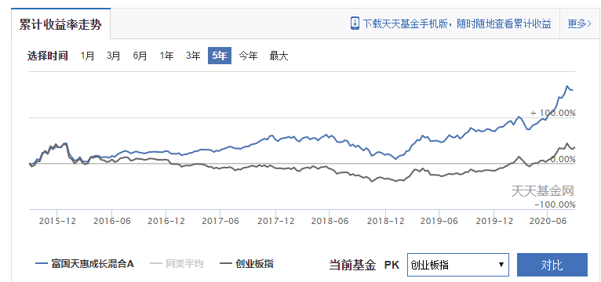

从富国天惠成长的表现来看，他最近也是偏向成长的，而且他似乎在2017年的时候，就已经做了成长布局，以至于2018年回撤没有控制好，成为了一个败笔，不过2019年1月到现在，基金基本翻倍。也早就创出新高，说明了逆向投资的价值。而且最近，他的防守也不错，表现出了一定的抗跌性。朱少醒的基金，蓝筹与成长兼顾，哪边有机会，他就倾向哪边。2013年的成长，2017年的价值，2019年的成长，都捕捉的很到位。

未来这只基金，趋势也依旧是跟随指数调整。等中期调整结束之后，到时候我们再看看，是否有机会。

第三，第四名，中欧基金，曹名长和周蔚文，中欧基金我们关注不是很多，但这两位经理，都是13-14年的老人了，年化收益也都是20%以上。

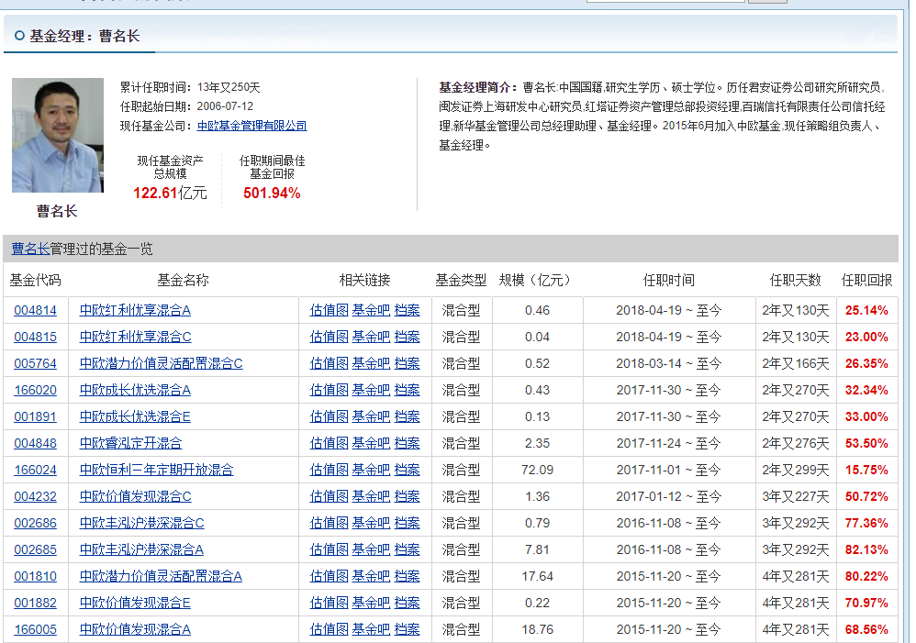

曹名长手下的基金就比较多了，最大名鼎鼎的就是中欧价值发现，也是一只2009年的老基金了，但是这只基金最近表现不佳，最近两年甚至没有跑赢指数。主要的收益，基本都是2018年之前积累的。2019年之后这波上涨，他的参与度很低，无论是大盘股还是成长股，中欧价值发现，都没跟上。

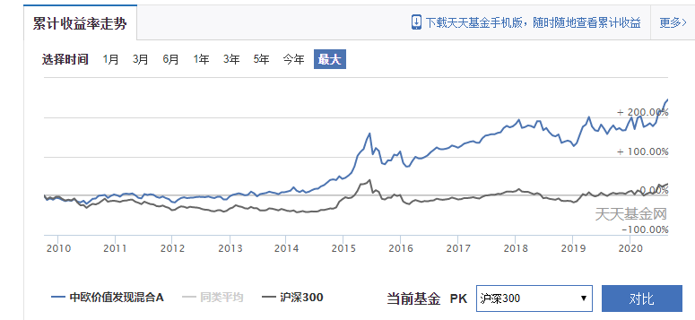

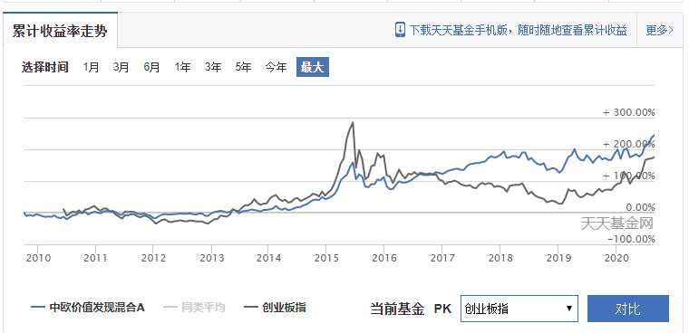

今年以来，才稍微找到点感觉，7月13日，市场见顶以后，中欧价值发现，反而找到感觉了。

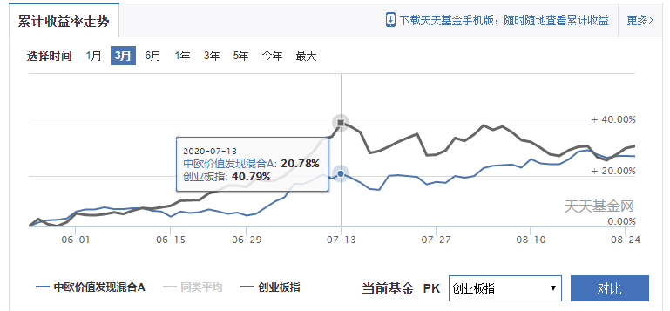

最近一个多月市场指数调整，而中欧价值已经开始创新高。

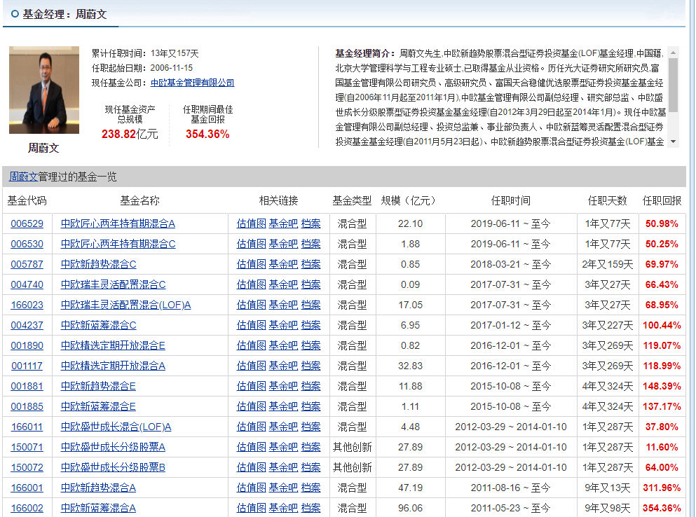

再看周蔚文，他的旗舰基金是中欧新蓝筹，和中欧新趋势，基本差不多，都是12年近6倍的收益，

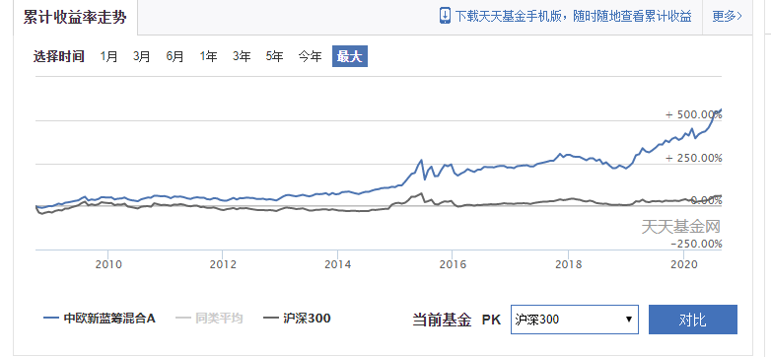

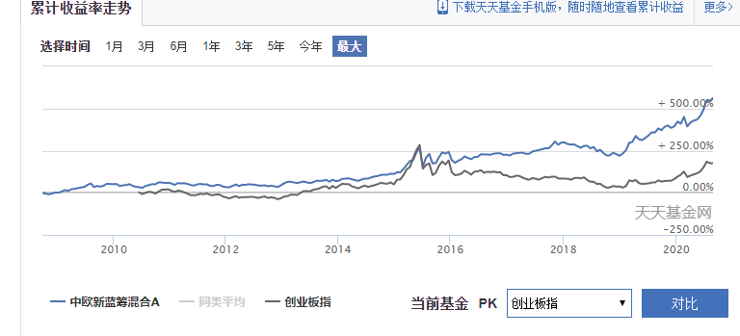

从表现来看，周蔚文现在的表现，要比曹名长更好，他不但在2019年后的这波行情中，跑赢了沪深300，也跑赢了创业板，虽然都属于是中欧系的基金，但是持仓大不一样。

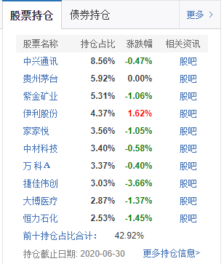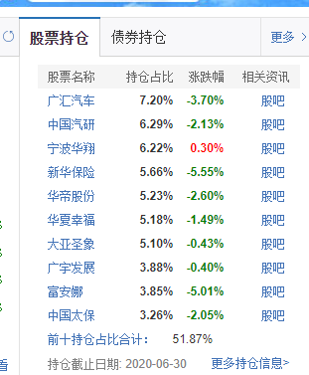

左边是周蔚文的，右边是曹名长的，几乎没有重合。这在一个公司之下，很少出现这种现象。周蔚文的基金也同样很抗跌，创业板近期的调整，几乎对他没什么太大的影响，最近也很可能创出新高。如果做个比较的话，老齐可能更倾向于曹名长的基金，中欧价值发现，这几年他的表现糟糕，他的重仓股，也更多都是冷门股，所以可能在最近的调整中更加安全。未来的潜力也更大。

咱们下周三，再来介绍后面的产品和经理。直到把他们的产品都讲完为止。这些明星基金你要特别关注，在他们受伤的时候，就是我们入场的最佳时机。